when everything changed

Silloin pimeni, muistan vain äidin huudot ja kivun joka valtasi minut. Heräsin outojen ihmisten ympäröimänä, he puhuivat, mutta en ymmärtänyt mitään heidän sanoistaan. Sitten tajusin, että olin sairaalassa, olin ollut ratsastusonnettomuudessa.
Myöhemmin heräsin uudestaan, huomasin, että ennen jalassa ollutta kipua ei ollut. Ennen kuin kerkesin raottamaan peittoa jalkojen päällä, äiti ryntäsi huoneeseen, hänen kasvoillaan oli kyyneliä ja hän näytti huolestuneelta. Hän vain halasi minua tiukasti, mutta lempeästi, kuten aina. Sinä minuuttina elämäni muuttuui kokonaan.
- Hei sun pitäis jo alkaa liikkua, äiti sanoi huolestuneena.
- Onnettomuudesta on jo kuukausi ja sua pitäis jo alkaa kuntouttaa, et voi vaan maata siinä koko loppu elämääsi! Äiti sanoi vähän komentavammin.
- Mihin minä sitä muka kuntouttaisin , te annoitte niiden amputoida jalkani pois , mielummin olis vaikka kuollut kun lopettaisin ratsastuksen, elämäni, sanoin itku silmissäni.
Ennen onnettomuuttani olin ollut yksi parhaista este ratsastajista. Ja nyt jouduin luopumaan haaveestani päästä maailman mestaruus tasolle. Muistan miten viimeisissä kisoissani hevonen tuntui mahtavalta allani. Laukkasin kohti estettä. Ensiksi oli metrin korkuinen pystyeste, liisimme sen yli kevyeesti. Sitten pari muuta estettä. Viimeisenä nouseva okseri, annoin hevoselleni vapaata ohjaa, että pääsisimme sen yli, se oli radan viimeinen este. Hyppäsimme, muuta hevoseni jalka osui puomiin ja lensin esteen sekaan. Jalkani jäi jonkin alle tunsin vain kivun enkä mitään muuta.
En enää pystynyt ajattelemaan mitään muuta kuin sitä miten 4-vuotiaana olin ensimmäistä kertaa hevosen selässä ja ihastun lajiin heti.
Muistan ensimmäisen hevoseni, se oli pienen pieni shettlannin poni Jarmo, joka oli musta hyvin pippurinen poni.
Monien vuosien päästä löysin itseni iahanan lämppäri tamman selästä. Hyppäsimme jopa 130 senttimetrisiä esteitä. Se kuunteli kuuliaisesti jokaista apua ja liikettäni, istuntani piti olla täydellinen. Se oli elämäni hevonen. Mutta en enää pystyisi ratsastamaan sitä.
6 kuukauden päästä olin alkanut kuntoutumaan ja pystyin jo juoksemaan proteesini kanssa. Päätin lähteä katsomaan vanhalle tallilleni Sinijärvelle costaa. Siellä hän mussutti rauhallisesti heinää, onneksi costalle ei ollut tapahtunut mitään onnettomuudessamme.
Katselin heppaa hetken aikaa kunnes kuulin maneesista vihaisia huutoja. Siellä joku ratsasti vähän isompaa risteytys ponia, tai ainakin yritti. Poni veti valtavaa ehkä vähän söpöäkin kiitolaukkaa ympäri maneesin pöllyävää hiekkapohjaa. Mutta poni oli maailman söpöin pieni pallero mitä olen ikinä nähnyt sillä oli ihana vaalea karva jossa oli harmahtavia läiskiä ympäriinsä. Hetken aikaa se temppuillut ja sen laukka näytti täydelliseltä, se oli liidokasta, eikä yhtään vaivalloisen näköistä. Tyttö joka ratsasti huomasi minut ja ratsasti eteen ja kertoi ponin olevan uusi hänellä ja hän yrittää kouluttaa sitä, että joku voisi alkaa hoitaa sitä.
Tyttö käski minun kokeilla sitä kun olin kertonut hänelle miten olin ratsastanut costaa ja kertonut onnettomuudesta.Pelkäsin mutta silti huomasin istuvani ponin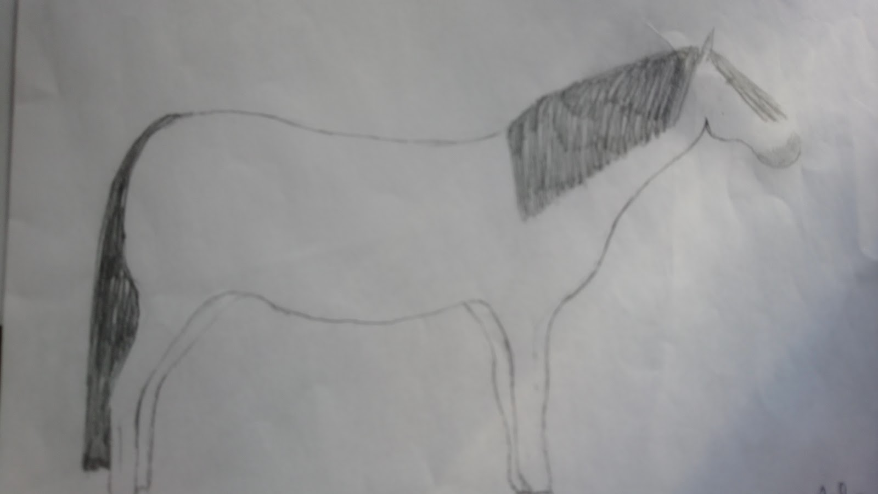 selässä. Sanoin tytölle jonka nimeksi hän kertoi iitu, että en ollut ratsastanut 8 kuukauteen, mutta hän katsoi luottavaisesti minuun. Innostuin ja päätin nostaa ravin. Poni nosti rauhallisen, ehkä vähän nopean, mutta tahdikkaan ravin.
Hetken päästä hyppäsin pois ponin selästä ja tunsin kuinka iloinen olin.
Kotona sain kertoa hyviä uutisia.
- Aloitan ratsastuken uudestaan ja aion alkaa hoitaa ponia nimeltään Elmo, kerroin vanhemmilleni.

